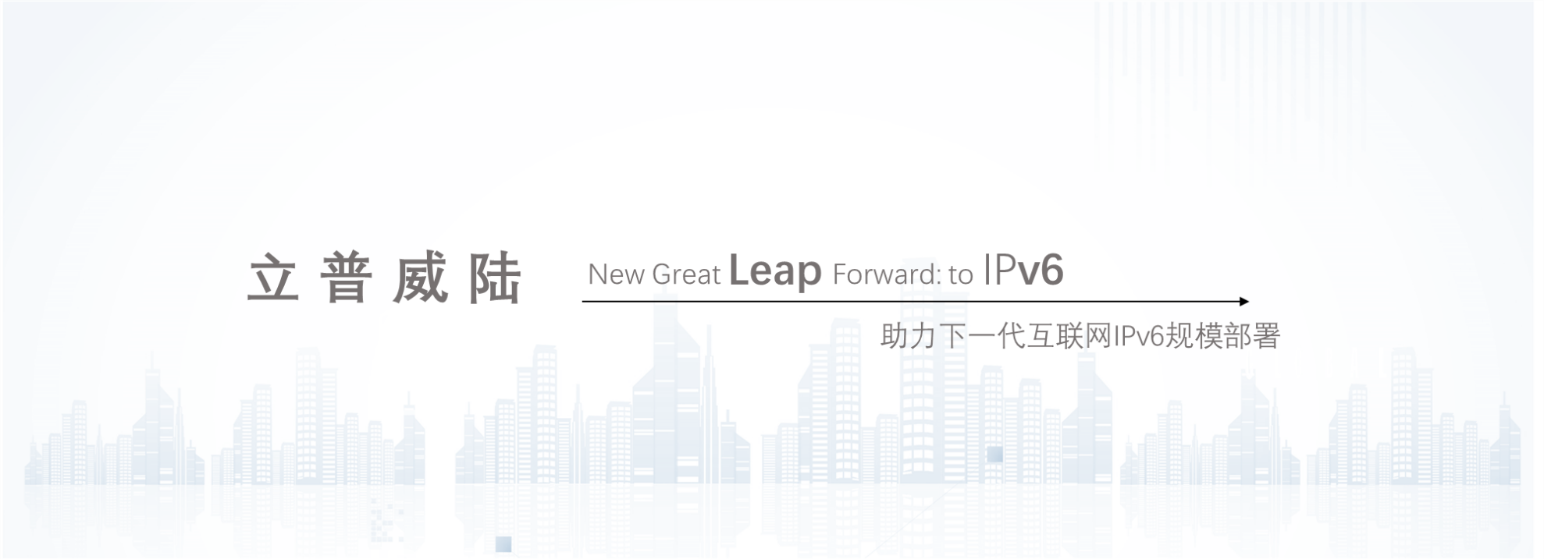

版权声明

二○一八年十一月

立普威陆IPv6应用升级平台(V6plus-GC-P)

使用说明

立普威陆（重庆）集团有限公司及其含有“立普威陆”为工商注册名的全资控股子公司（以下统称“立普威陆”）版权所有，并保留对本文档及本声明的最终解释权和修改权。

本文件中出现的任何文字叙述、文档格式、插图、照片、方法、过程、设备外观等内容，除另有特别注明外,其著作权或其他相关权利均属于立普威陆。未经立普威陆书面同意，任何人不得以任何方式或形式对本文档内的任何部分进行复制、摘录、备份、修改、传播、翻译成其它语言、将其全部或部分用于商业用途。

**重点知识产权（**不得侵犯**）**

**企业品牌及注册商标：Leapv6、立普威陆、V6plus、IPv6 Netwoks、6M**

、

**第三方商标声明**

本文件中所谈及的第三方产品名称仅做识别之用，而这些名称可能属于其他公司的注册商标或是版权，其他提到的商标，均属各该商标注册人所有，恕不逐一列明。

**免责条款**

本文件依据现有信息制作，其内容如有更改，恕不另行通知。

本文件中所属内容如涉及的服务环境、配置方法等而可能产生的差异为正常现象，相关问题请咨询立普威陆相关人员。

立普威陆在执行本文件编写时已尽最大努力保证其内容准确可靠，但不对本文档中的遗漏、不准确、或错误导致的损失和损害承担责任。

更多咨询：www.leapv6.com

目 录

一、 版权声明 I

二、 目 录 IV

三、 系统介绍 1

（一） 系统登录 1

（二） 概览 2

（三） 服务器 3

（四） 网站管理 4

（五） V6地址 6

（六） V6升级 7

（七） 用户管理 8

（八） 用户模块 9

四、 公司简介 12

系统介绍

## 系统登录

### 管理员帐号登录

管理员帐号，打开浏览器输入系统网址：[http://服务器地址:99/#/adminLogin](http://testupsite.v6plus.com:88/" \l "/adminLogin) 默认用户名：admin 默认密码：leapvalue。登录提示为“立普威陆IPv6应用升级平台-后台管理”。

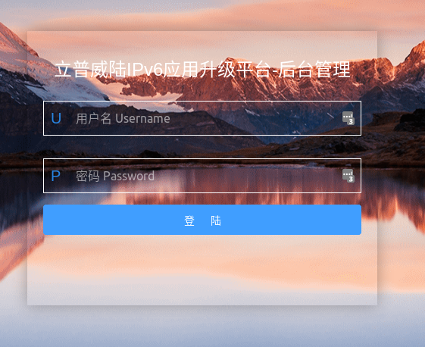

### 企业用户登录

管理员帐号，打开浏览器输入系统网址：[http://服务器地址:99/#/](http://testupsite.v6plus.com:88/" \l "/) 登录提示为“立普威陆IPv6应用升级平台”。

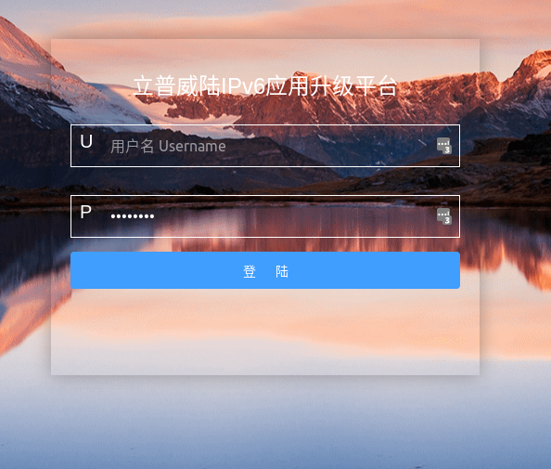

## 概览

可以显示网络带宽、v6地址总数、v6升级的应用数和企业用户数。

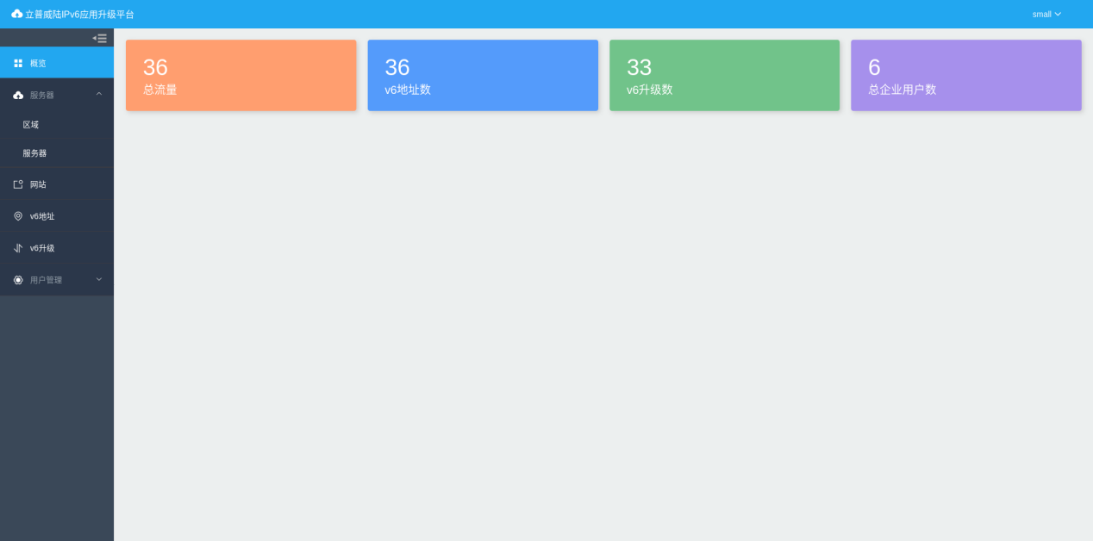

## 服务器

### 区域管理

点击“区域管理”可以显示服务器区域列表，也能添加、修改、删除区域。

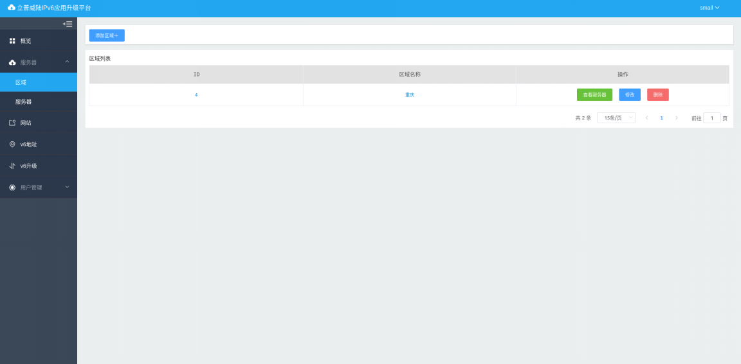

### 服务器

点击“服务器”可以查询服务器列表，查看服务器状态，也能添加、修改、删除服务器。

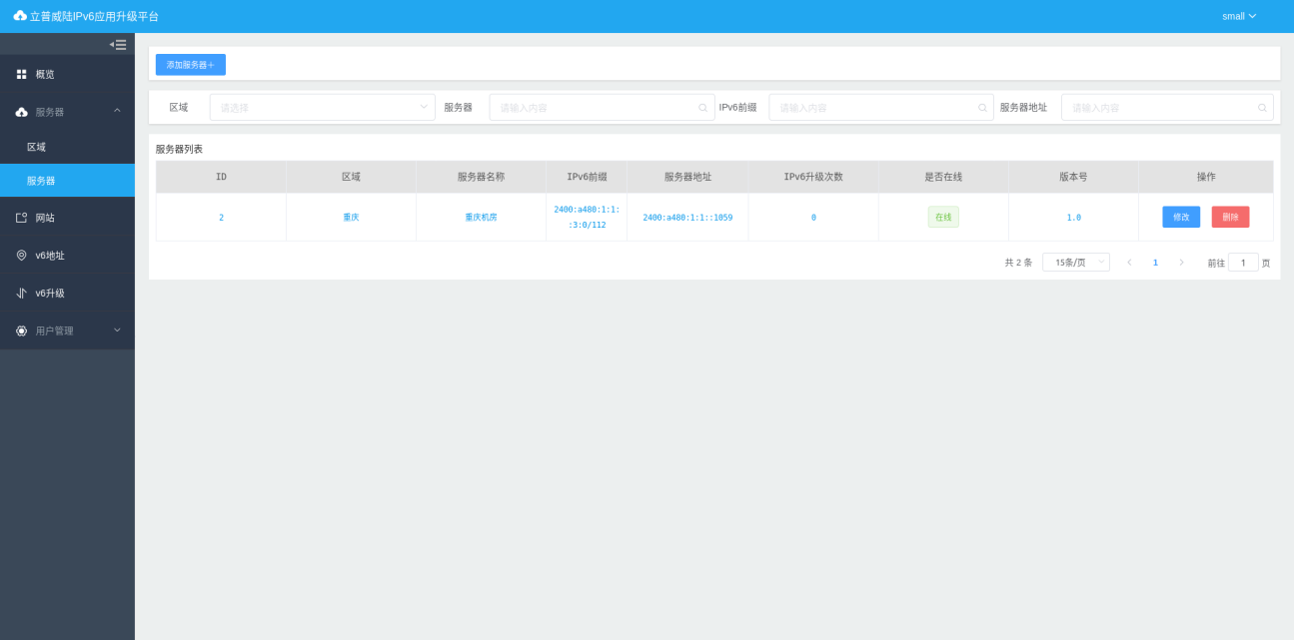

点击“添加服务器”，会弹出提示框，填写信息后提交即可添加应用升级服务器节点。

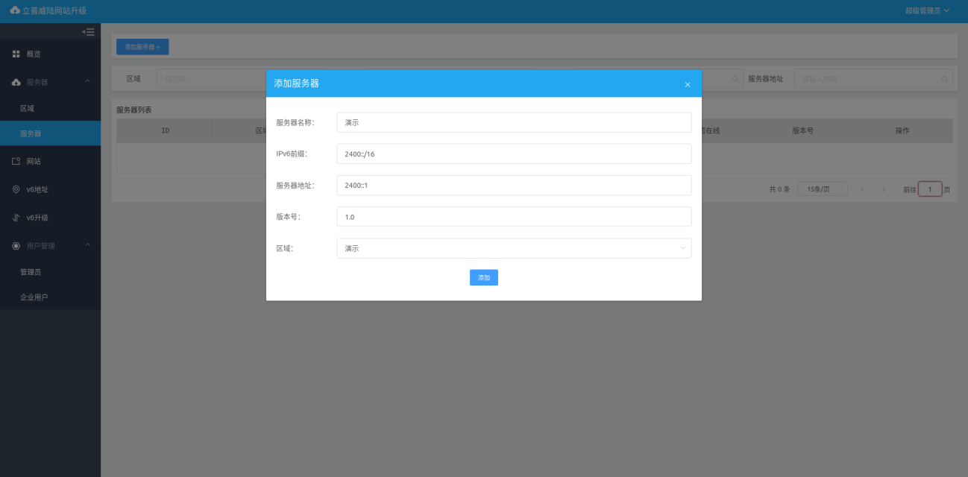

## 网站管理

点击“网站”可以查看网站列表，每个网站对应相应的应用。

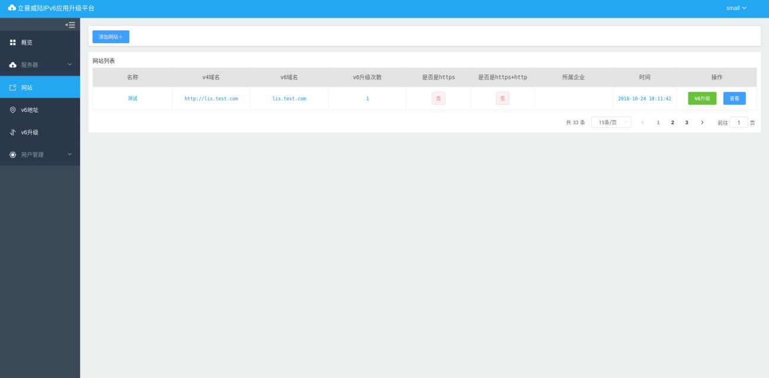

点击“添加网站”会弹出添加窗口，填写信息后即可添加网站。如果是HTTPS网站，还需要上传HTTPS证书和密钥。

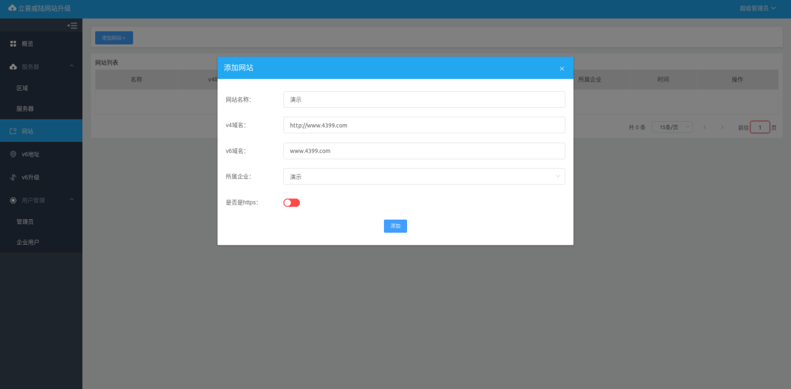

对已有的应用，可以点击“V6升级”，指定对应V6地址进行升级。

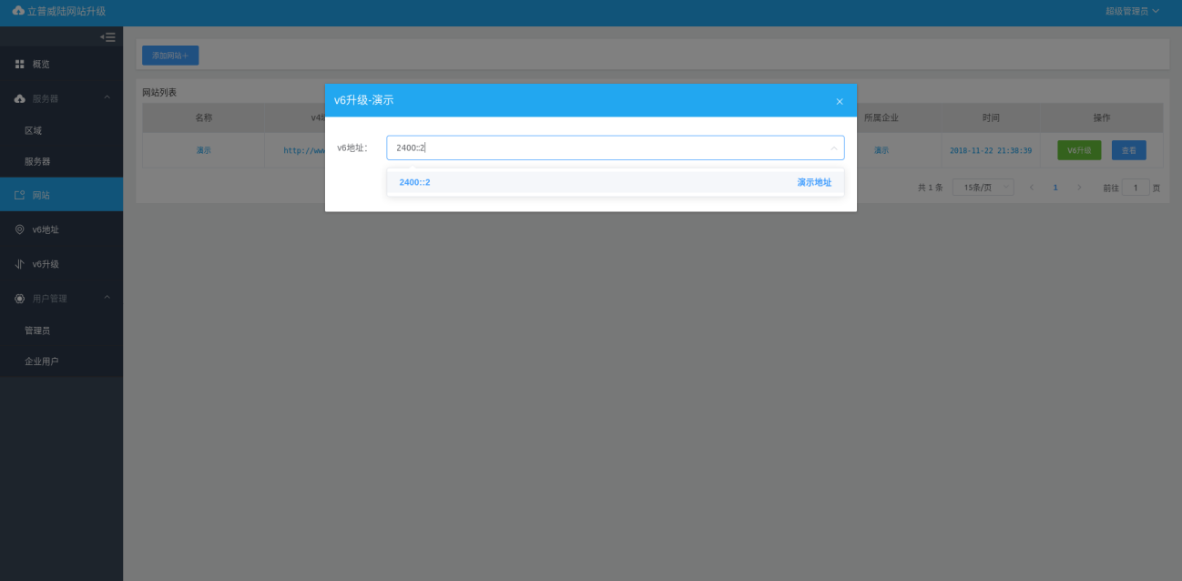

## V6地址

点击“V6地址”，可以查看分配给用户的地址列表。还可以新加地址分配给用户，或者修改、删除已有的V6地址，给对应V6地址升级应用。

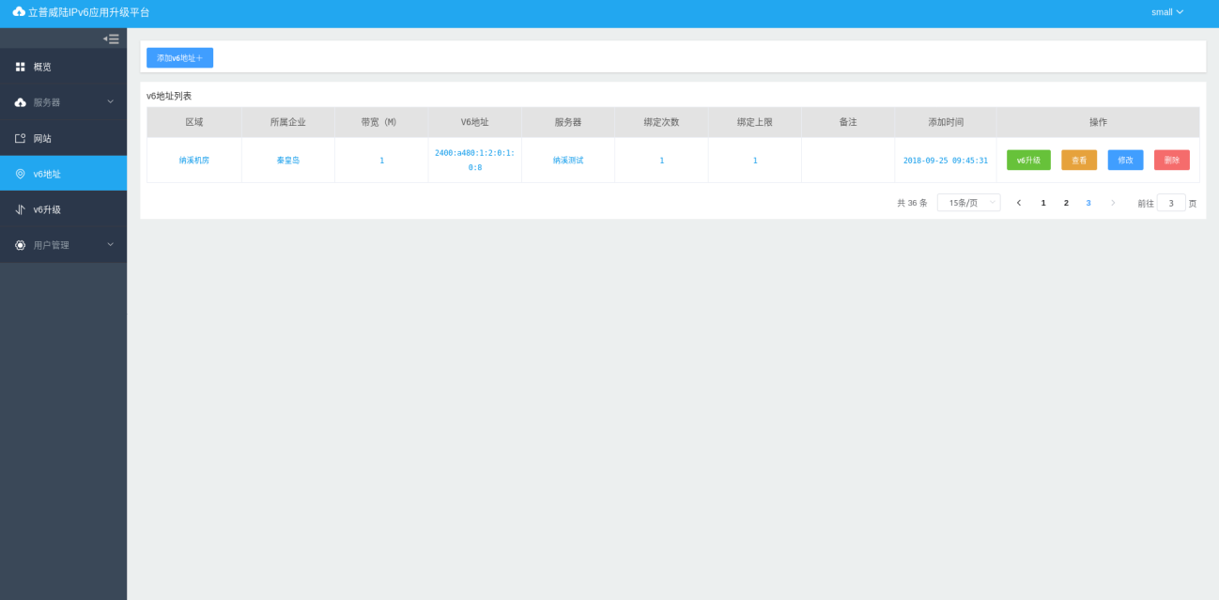

点击“添加V6地址”，会弹出提示框，可以给对应服务器节点添加V6地址。其中绑定上限指此地址允许绑定的应用数。

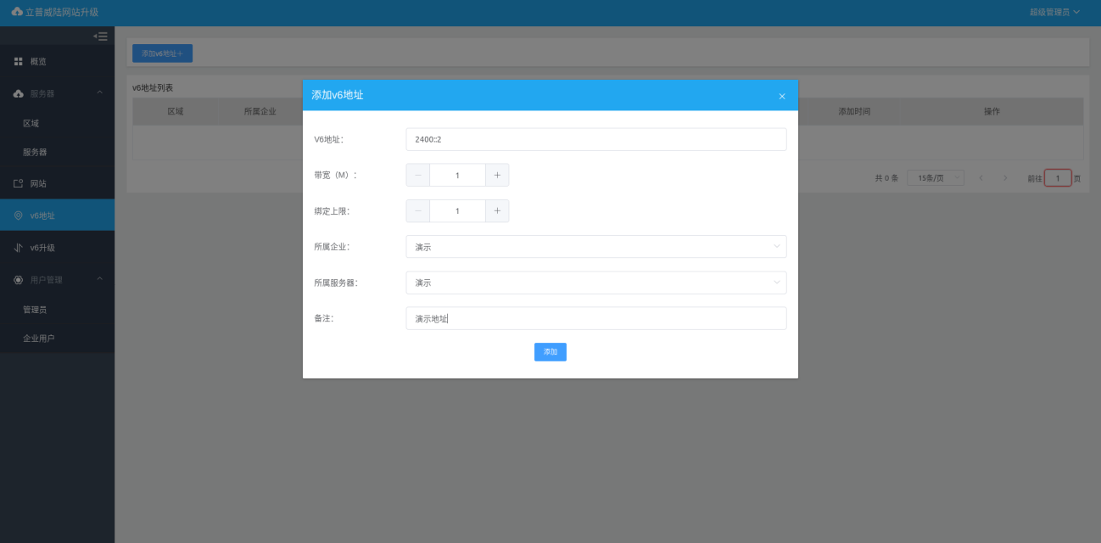

点击“V6升级”，指定对应应用可以对其进行升级。

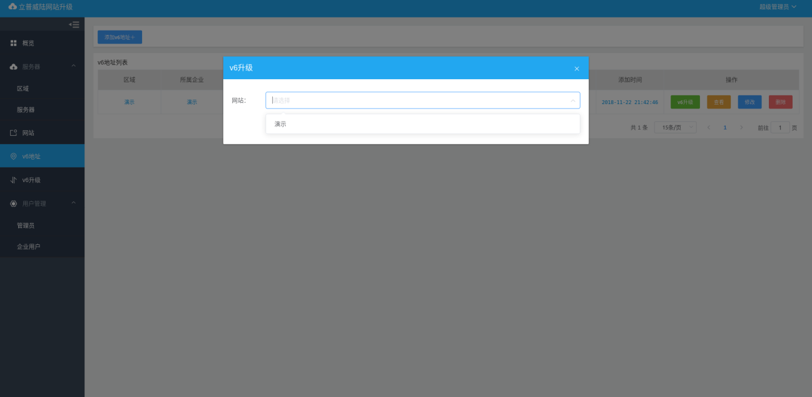

## V6升级

点击“V6升级”，可以查看应用V6升级列表。在此页面可以取消应用升级。

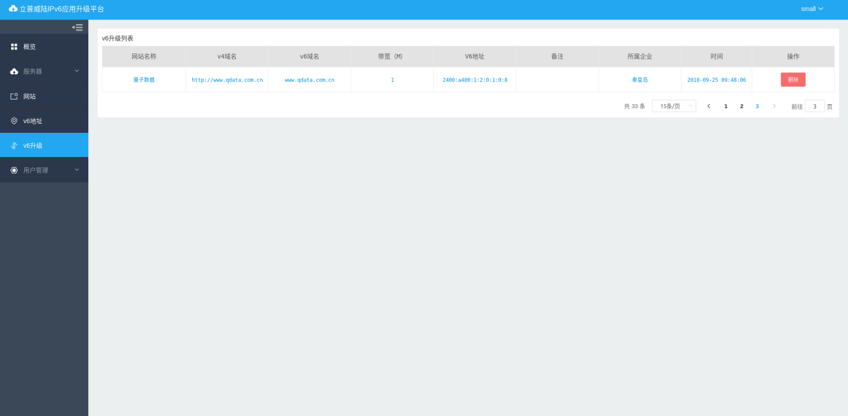

## 用户管理

### 管理员

点击“管理员”可以管理管理员帐号。添加、删除管理员，重置管理员密码。

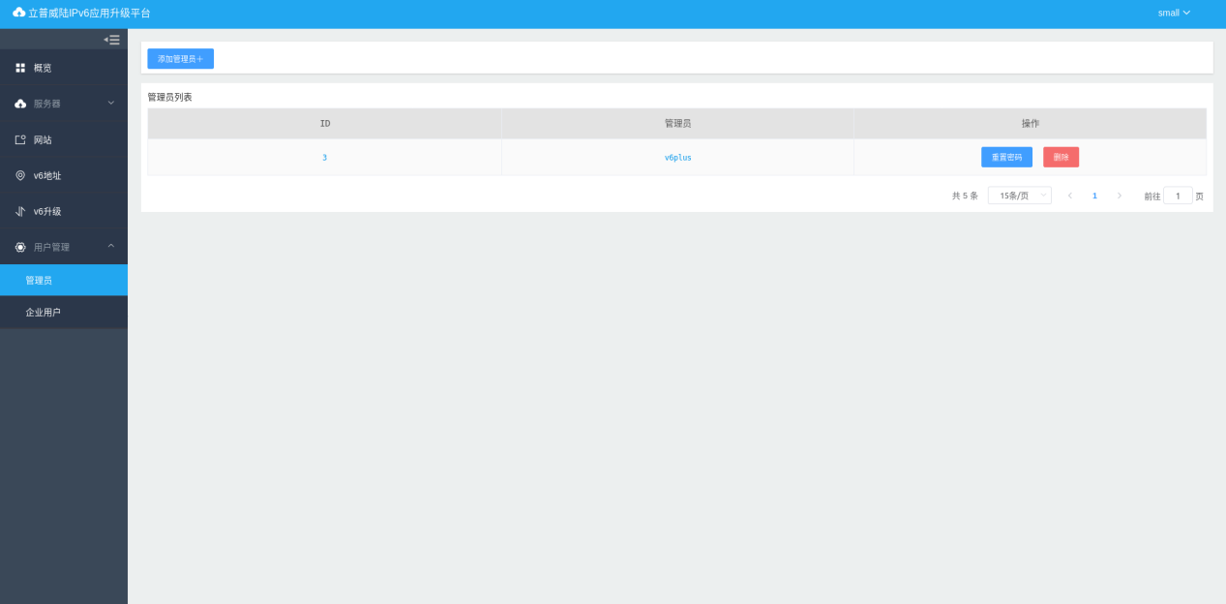

### 企业用户

点击“企业用户”可以查看企业用户信息，添加或冻结企业用户，或者重置其密码。

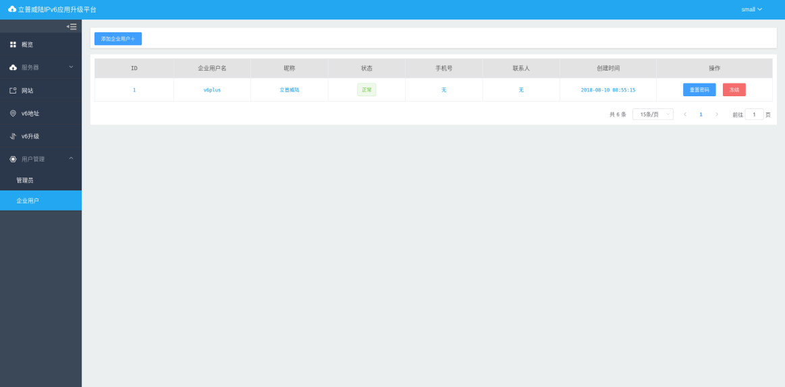

## 用户模块

使用企业用户帐号登录后，可以管理其下应用和V6 地址，功能与管理员基本一致

### 网站

“网站”页面新加“单位”标签。网站属于单位，在“网站”页面可以添加、修改、删除网站，在单位标签可以添加、修改、删除单位。

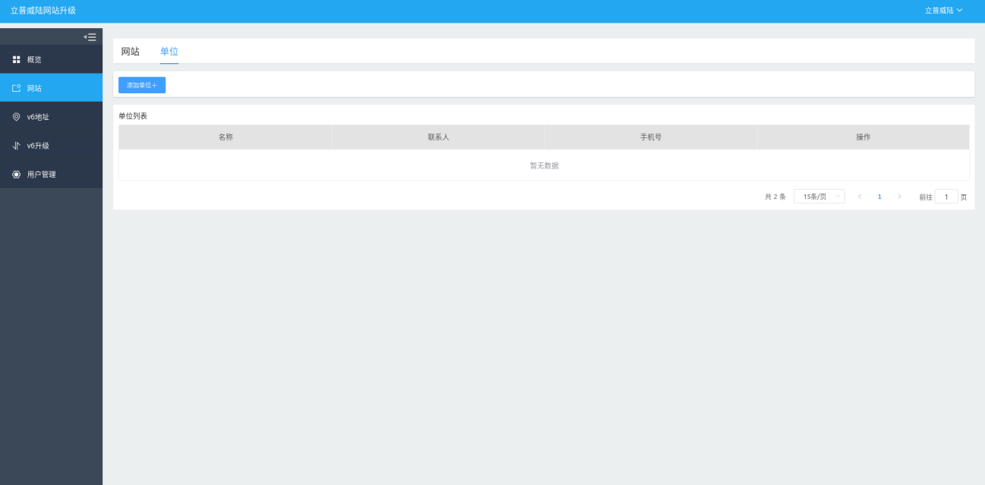

### V6地址

“V6地址”页面，企业用户无法新增V6地址，仅可修改已有地址的备注，进行应用升级。

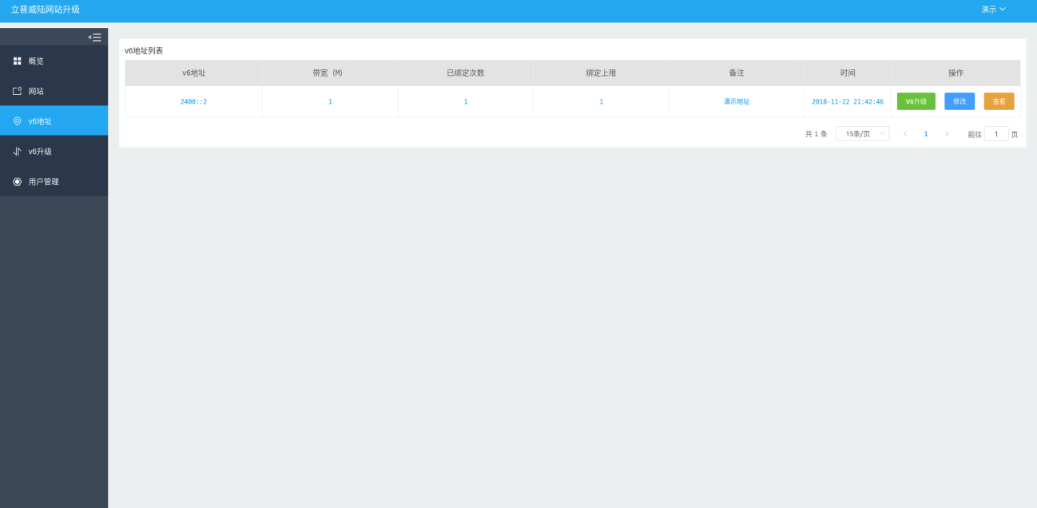

### 用户管理

“用户管理”页面可以添加子用户。

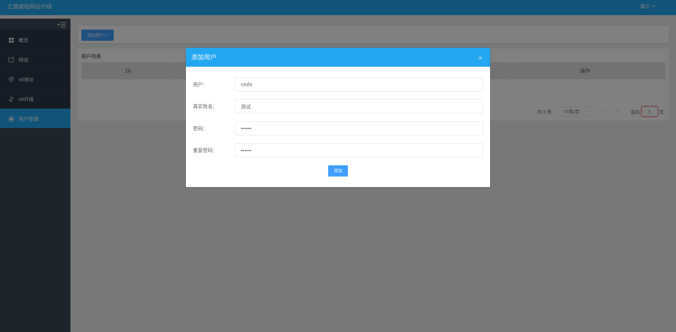

查看子帐号，对子帐号进行重置密码、冻结、删除操作。

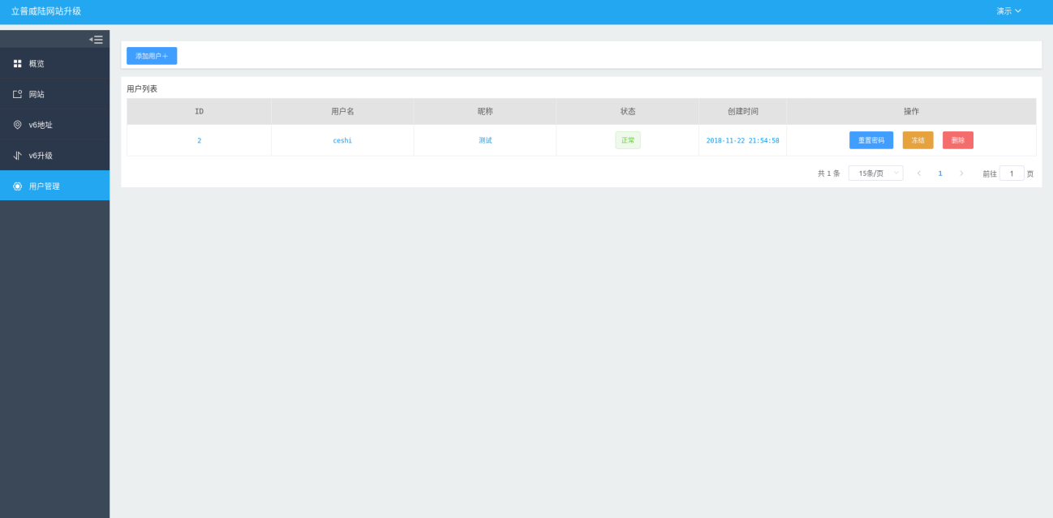

公司简介

**立普威陆**，初创于2015年，致力于下一代互联网IPv6网络应用研发及产业合作。公司以超过三十项的完全自主知识产权V6plus技术体系，专注为政府、企业、行业服务商提供领先的、可持续发展的下一代互联网应用产品及综合解决方案：以“IPv6网络互联数据融合中心、IPv6可信政务聚通用大数据、IPv6全域公共Wi-Fi一张网、IPv6广域低功耗自运营物联网”构建的“**一中心、三张网**”为战略架构，涵盖IPv6基础网络规模部署、IPv6政务协同、IPv6政务信息资源大数据融合共享、网络安全态势感知、IPv6城市公共Wi-Fi建设、IPv6自运营物联感知组网及数据云平台等产品与服务。

立普威陆承建了国内首个超前布局下一代互联网的新型智慧城市，荣获“中国智慧城市创新解决方案奖”：基于“架构零差异、业务同构化，资产高节约”的原则，以IPv6关键共性技术构筑城市网络一体化全域空间及新型应用——全国首个城市级IPv6资源和大数据中枢，支撑5000政务网终端用户、近200个单位政务网IPv6规模升级改造；惠及40万人口的城市无线网新型电子商务经济生态；全国首个覆盖1000平方公里的自主可控广域物联网。以“无处不在的惠民服务，透明高效的在线政府，精细标准的城市治理，融合创新的信息经济，自主可控的安全体系” 赋予城市服务与治理“新型智慧”，夯实普惠民生的“互联网+”智慧城市公共服务，以“新应用、新经济、新布局、新生态”，科学再造城市治理的互联网大数据融合、通信体系、多领域职能应用创新及数据资源服务。

随着中共中央办公厅、国务院办公厅**《推进互联网协议第六版（IPv6）规模部署行动计划》**的加速推进，立普威陆集团已进驻重庆两江新区数字经济产业园，在北京、四川、贵州、陕西、新疆、深圳、广西、湖南等地设立分支机构，同国内知名科研院所和高校建立产学研用战略合作，在下一代互联网、云计算、物联网、大数据、网络安全等领域，共同推动核心关键技术突破和应用创新；秉持“技术驱动、自主创新、资源融合、产业互进”的理念，持续助力下一代互联网IPv6规模部署，推进示范建设及产业生态布局。

立普威陆（重庆）集团有限公司

官方网站：www.leapv6.com

官方邮箱：leapvalue@v6plus.com

官方微信：立普威陆（IPv6_IPv6）

官方微博：@立普威陆（weibo.com/leapv6）

联系地址：重庆两江数字经济产业园（渝北区金开大道西段106号）11栋23层